15 февраля 2022 г.  1 пара  Тема 1.19 Ведущие мосты транспортных  средств. | МДК 01.01 Конструкция, техническое обслуживание и ремонт транспортного электрооборудования и автоматики
 | Группа 2ТЭМ | Преподаватель Сафонов Ю.Б.  адрес эл. почты: piligrim081167@mail.ru

Домашнее задание:

1.Законспектировать лекцию (письменно, в конспекте-тетраде).

2.Ответить на контрольные вопросы (письменно, в конспекте-тетраде).

3.Сфотографировать все страницы конспекта (с ответами на контрольные вопросы) и прислать преподавателю Сафонову Ю.Б. на адрес электронной почты: piligrim081167@mail.ru до конца дня проведения занятия !!!
******************************************************************

МДК 01.01 Конструкция, техническое обслуживание и ремонт транспортного электрооборудования и автоматики

Методическая цель: Усовершенствовать методику преподавания нового материала, используя педагогику сотрудничества и активизации познавательного интереса студентов.

Учебная цель: Ознакомить студентов с содержанием МДК 01.01 Конструкция, техническое обслуживание и ремонт транспортного электрооборудования и автоматики, с общими сведениями о современных марках автомобильного транспорта.
Воспитательная цель: Вызвать интерес к использованию на практике полученных теоретических знаний по МДК 01.01 Конструкция, техническое обслуживание и ремонт транспортного электрооборудования и автоматики.

Тема 1.19 Ведущие мосты транспортных средств.

Содержание лекции:

Мосты легковых и грузовых автомобилей: классификация, устройство и назначение

Виды мостов по назначению
По назначению мосты делятся на: ведущие, управляемые, комбинированные, поддерживающие и проходные.

Ведущие
Ведущий мост соединяет между собой колеса ведущий оси, обеспечивая передачу крутящего момента от двигателя, а следовательно содержит в себе механизмы, необходимые для выполнения этой задачи: главную передачу, дифференциал, полуоси, колёсные ступицы. У автомобилей, привод в которых осуществляется гидравликой или электричеством, некоторые вышеперечисленные элементы не применяются, вместо них используются мотор-колёса.
Ведущий мост грузовика
Ведущий мост может располагаться спереди, сзади, либо одновременно и там и там (последнее чаще встречается у машин повышенной проходимости). Он выполняет следующие функции:
- Передача и преобразование крутящего момента к ведущим колесам;
- Обеспечение разной скорости вращения колес;
- Передача тягового усилия к раме автомобиля или кузову;
- Передача тормозных усилий.
Устройство ведущего моста грузового автомобиля:
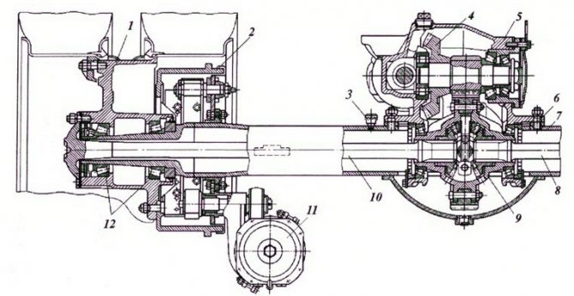
1 — ступица; 2 — тормозной барабан; 3 — сапун; 4 — зубчатое колесо главной передачи; 5 — картер главной передачи; 6 — шпилька крепления картера главной передачи; 7 — балка моста; 8, 10 — полуоси; 9 — дифференциал; 11 — тормозная камера; 12 — подшипники ступицы.

Управляемые
Грузовик Tatra T813 S1 8×8 с двумя управляемыми мостами спереди
Управляемый мост содержит в себе механизмы рулевого управления, обеспечивая маневренность транспортного средства, и соединяет колеса управляемой оси. Управляемый мост может быть расположен спереди или сзади, у многоосных транспортных средств таких мостов может быть несколько. В основном управляемый мост располагается спереди за исключением специальной техники вроде зерноуборочных комбайнов, погрузчиков, автомобилей коммунальных служб — у них он располагается сзади.
Основой управляемого моста может служить как балка/поперечина, так и подрамник. У большинства легковых автомобилей (чаще всего они переднеприводные) спереди установлен управляемый ведущий мост или, если говорить корректными терминами, так называемый комбинированный мост.

Устройство управляемого неразрезного моста грузовика «ГАЗ»:
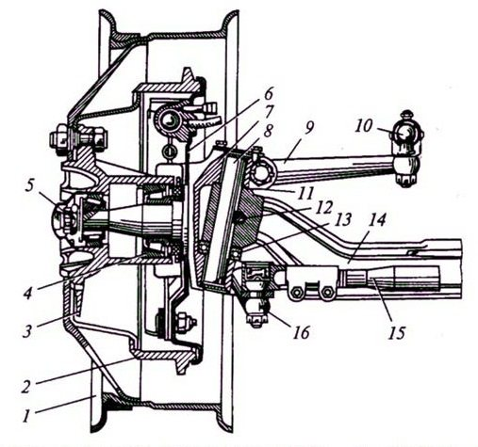
1 — колесо; 2 — тормозной барабан; 3 — ступица; 4, 13 — подшипники; 5 — гайка; 6 — щит; 7 — цапфа; 8 — шкворень; 9, 16 — рычаги; 10, 15 — тяги; 11 — шайба; 12 — стопор; 14 — балка.
Наиболее часто встречающиеся типы передних управляемых мостов:
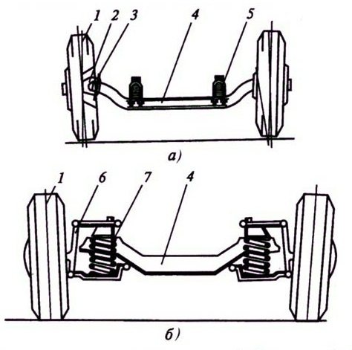
а — неразрезной; б — разрезной; 1 — колесо; 2 — цапфа; 3 — шкворень; 4 — балка; 5 — рессора; 6 — стойка; 7 — подвеска.

Комбинированные
Комбинированный мост сочетает в себе функции ведущего и управляемого мостов. Наиболее распространена такая компоновка в легковых переднеприводных автомобилях. В комбинированном мосте есть главная передача и дифференциал, а привод реализован с помощью карданной передачи с карданными шарнирами равных угловых скоростей (ШРУС). Внутренние шарниры отвечают за подвижность узла по вертикали, наружные — при повороте колеса.
Пример комбинированного моста — привод управляемых колес переднеприводного автомобиля марки «ВАЗ», где главная передача и дифференциал выполнены в едином с коробкой передач корпусе.
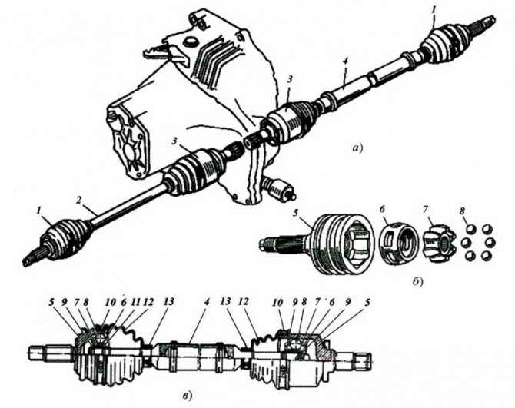
а — общий вид; б — детали наружного шарнира; в — привод правого переднего колеса; 1, 3 — наружный и внутренний шарниры равных угловых скоростей (ШРУСы) 2, 4 — приводные валы; 5 — корпус шарнира; 6 — сепаратор шарнира; 7 — обойма шарнира; 8 — шарики шарнира; 9 — упорное кольцо привода; 10, 13 — хомуты пыльников; 11 — стопорное кольцо; 12 — пыльник.

Поддерживающие
Поддерживающий мост — прямая балка, на концах которой расположены колесные ступицы с подшипниками. Мост такой конфигурации передает только вертикальные нагрузки и тормозные усилия к колесам автомобиля. Поддерживающий мост часто используется на задней оси переднеприводных автомобилей и за счет простоты своей конструкции считается наиболее надежным вариантом задней подвески.
Также поддерживающие мосты нашли свое применение в тяжелых прицепах и полуприцепах, где они устанавливаются для повышения общей грузоподъемности за счет распределения на них вертикальной нагрузки.
Пример поддерживающего (заднего) моста автомобиля марки ВАЗ:
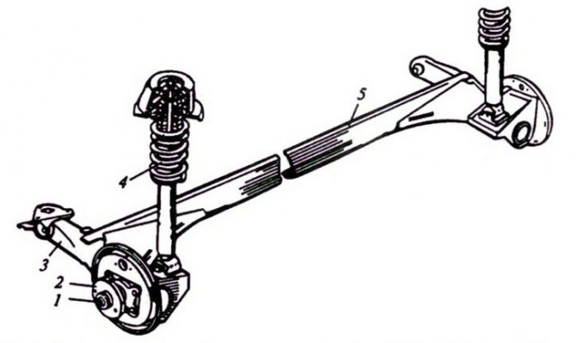
1 — ось; 2 — ступица; 3 — рычаг; 4 — подвеска; 5 — балка.

Проходные
Проходной мост — разновидность ведущего моста, который передает часть крутящего момента на следующий ведущий мост (обычно задний) с помощью проходного вала главной передачи. Используется только на многоосных автомобилях с несколькими ведущими мостами.

Ведущий мост назначение устройство.
Мостом называется узел автомобиля, соединяющий колеса одной оси между собой и через подвеску с несущей системой. Мосты автомобиля служат для поддерживания рамы и кузова и передачи от них на колеса вертикальной нагрузки, а также для восприятия от колес сил и реактивных моментов, возникающих в результате взаимодействия колес с дорогой, и передачи их на раму (рис. 6).
Ведущий мост воспринимает передаваемые через подшипники ступиц колес вертикальные, боковые и продольные реакции, возникающие в точках контакта колес с опорной поверхностью, а также реактивный тяговый момент, передаваемый через подшипники шестерни главной передачи, и реактивные тормозные моменты, возникающие в суппортах тормозных механизмов. Ведущие мосты предназначены для передачи крутящего момента к ведущим колесам под углом 90º.
Назначение и конструктивные особенности ведущих, управляемых, комбинированных,поддерживающих мостов.
Назначение и типы. Мостами автомобиля называются металлические балки с колесами. Мосты служат для установки колес и поддержания несущей системы автомобиля (рамы, кузова). На автомобилях применяются различные типы мостов
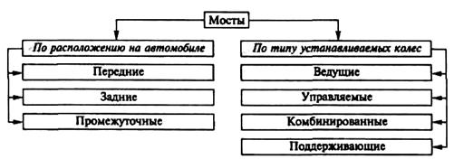

КОНТРОЛЬНЫЕ ВОПРОСЫ:
- Каково назначение ведущих мостов автомобиля?
- Какие типы ведущих мостов автомобиля вы знаете?

